LA FOIRE AUX LISTES

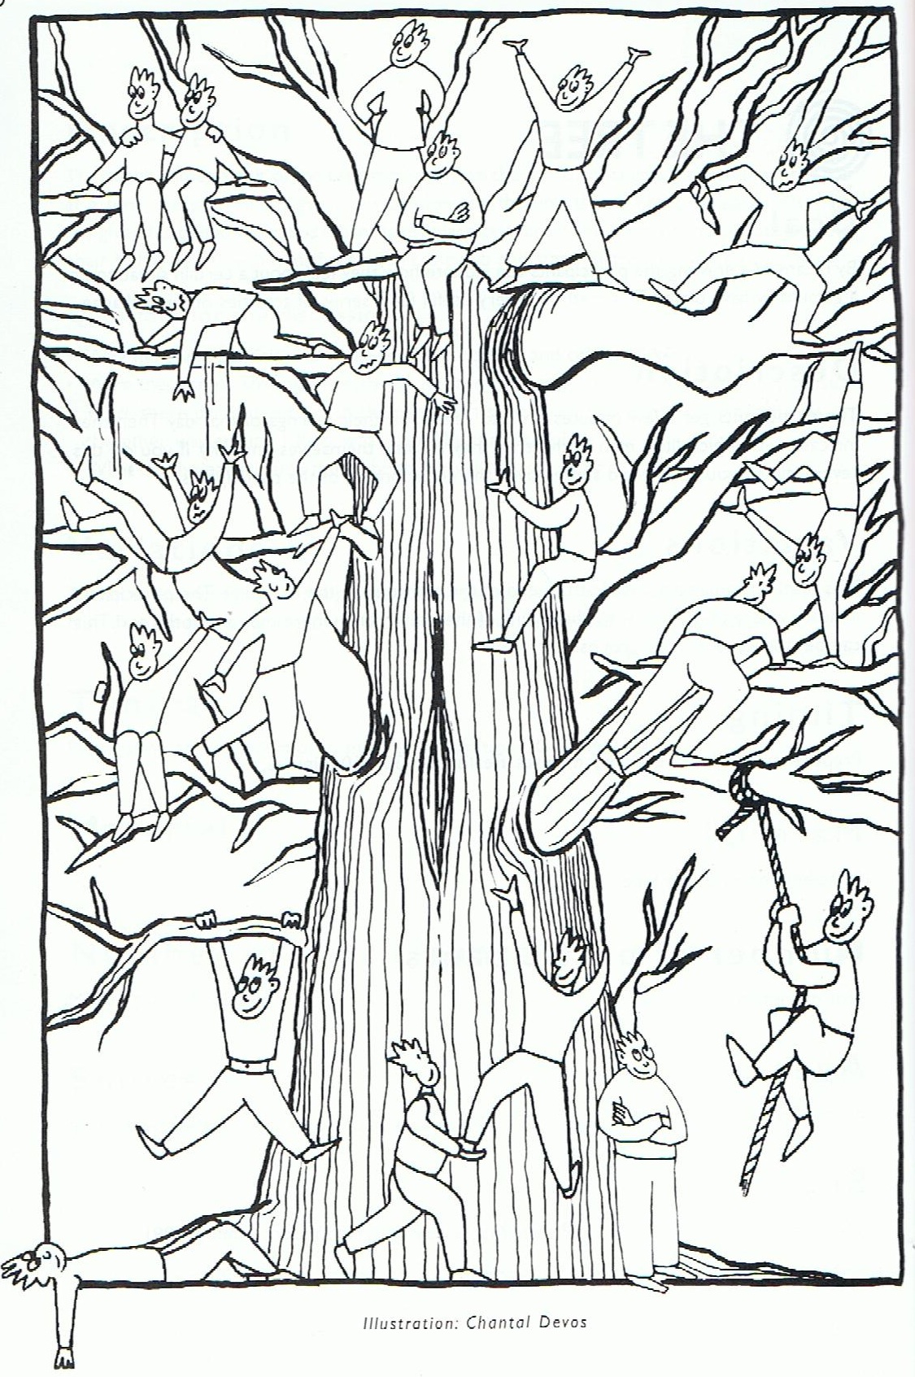

(…)

LA FOIRE AUX LISTES - Evaluation

Le bonhomme  L’élève  L’enfant  Le jeune | dans l’arbre  sur la branche  qui pend à la branche  qui pend à l’envers  (ondersteboven)  par terre  à la corde  qui tombe  qui aide l’autre  qui a les bras croisés | a l’impression de jouer.  s’est bien amusé.  a suivi attentivement.  a donné un coup de main à un ami.  (een handje toegestoken)  a peur de tomber.  a encouragé son ami.  a réalisé quelque chose.  a sauvé (gered) son ami.  a aidé quelqu’un.  a grimpé dans un arbre  est arrivé au sommet. (aan de top)  a fait de son mieux (zijn best gedaan)  a rêvé beaucoup.  est tombé.  a trouvé des amis.  a perdu sa patience. (geduld verloren) | Moi aussi,  Tout comme lui (net als hij)  De la même façon  De la même manière  C’est ainsi (zo) que | Je me suis amusé(e) avec le projet ‘La Foire aux Liste’.  j’ai souvent fait des fautes.  j’ai travaillé indépendamment. (zelfstandig)  j’ai appris à travailler seul.  j’ai suivi les activités sur le Twinspace.  j’ai fait attention quand je travaillais.  j’ai travaillé avec plaisir.  j’ ai encouragé mes copains.  j’ai aimé écrire des commentaires.  j’ai trouvé amusant de parler sur Skype.  j’ai aimé le Skype Mystère.  j’ai aidé quelqu’un.  j’ai appris beaucoup.  J’ai atteint un niveau plus haut. (hoger niveau bereikt)  mon niveau est devenu meilleur.  j’ai été créatif/créative.  j’ai appris (geleerd) beaucoup.  j’ai trouvé de nouveaux amis en Suède/Italie/Belgique.
Les deux amis  Les élèves  Les enfants  Les jeunes  Les copains | dans l’arbre  sur la branche  avec la corde  qui tombent  qui aident quelqu’un  qui s’entraident (elkaar helpen) | se sont bien amusés.  ont travaillé ensemble.  sont restés calmes  sont restés des amis.  sont des amis pour la vie. | Nous aussi  Ensemble  De la même façon  De la même manière  C’est ainsi que | nous nous sommes amusés avec le projet.  nous avons créé des choses originales.  nous allons rester amis.  nous sommes restés calmes.  nous n’avons pas perdu courage. (moed verloren)

